
Universidade do Minho
Mestrado Integrado em Engenharia Informática
Licenciatura em Ciências da Computação

Unidade Curricular de
Bases de Dados
Ano Lectivo de 2017/2018

Base de Dados do Agrupamento de Escuteiros 424 – Nogueira.

Frederico Pinto a73639,
Ricardo Canela, A74568
Ricardo Leal, A75411
Lucas Ribeiro, A68547

Novembro, 2017

BD

Data de Recepção
Responsável
Avaliação
Observações

Base de Dados do Agrupamento de Escuteiros 424 – Nogueira.

Frederico Pinto a73639,
Ricardo Canela, A74568
Ricardo Leal, A75411
Lucas Ribeiro, A68547

Novembro, 2017

Resumo
<<O resumo tem como objectivo descrever de forma sucinta o trabalho realizado. Deverá conter uma pequena introdução, seguida por uma breve descrição do trabalho realizado e terminando com uma indicação sumária do seu estado final. Não deverá exceder as 400 palavras.>>

Área de Aplicação:
Palavras-Chave: Bases de Dados Relacionais, modelos conceptual e lógico, entidades, atributos, relacionamentos.

Índice

1. Introdução 1
1.1. Contextualização 1
1.2. Apresentação do Caso de Estudo 1
1.3. Motivação e Objectivos 1
1.4. Estrutura do Relatório 1
2. Sugestões para Escrita do Relatório 2
2.1. Sugestões Gerais 2
2.2. Termos Estrangeiros 2
2.3. Tabelas e Figuras 2
2.4. Siglas e Acrónimos 3
2.5. Referências Bibliográficas 3
2.6. Tipo de Ficheiro 3
3. Conclusões e Trabalho Futuro 4
Bibliografia 5
Referências WWW 6
Lista de Siglas e Acrónimos 7

Anexos
I. Anexo 1 9

Índice de Figuras

Figura 1 - Ilustração de inserção de uma figura e legenda. 3

Índice de Tabelas

Tabela 1 - Ilustração de inserção de uma tabela e sua legenda. 3

Introdução
<<Este primeiro capítulo deverá ter obrigatoriamente as subsecções abaixo apresentadas.>>
  - Contextualização
Desde a orgiem do ser humano como o conheçemos que o seu principal instinto foi sobreviver. Inicialmente recolhendo recursos e caçando, viajando à procura destes suprimentos, mais tarde com a revolução agrícola foi possível assentar-se no mesmo local levando ao surgimento da civilização. Mesmo com esta tranformação, o instinto de sobrevivência manteve-se vivo com a necessidade de explorar e disputar territorialmente e relegiosamente. O início da revolução industrial deu origem a uma era moderna que continua a expandir-se e que atualmente se caracteriza pela falta de contacto com a realidade e natureza, derivada da não necessidade de sair de casa para prestar ou receber serviços. O adolescente que à 2000 anos atrás era um perito em sobreviência e luta, evoluiu no caminho do sedentarimo e perca de várias ténicas de sobrevivência.
No ano de 1907 na ilha de Brownsea no Reino Unido aconteceu o primeiro acampamento escotista. Foi promovido por Baden-Powell com a intenção de ensinar a um grupo de jovens entre 12 e 16 anos técnicas de observação, segurança, orientação e socorrimos. O escotismo cresceu tão rápido que passados dois anos, em 1909, aconteceu a primeira concentração de Escotas, estando presentes de 11.000 Escutas em Crystal Palace – Londres, posteriormente instâncias do Rei Eduardo VII, Baden-Powell (BP) deixa o Exército para se dedicar inteiramente ao Escotismo.
Já em Portugal, o Escutismo teve os primeiros passos no ano de 1911. Em 1912 é fundada em Lisboa a Associação dos Escoteiros de Portugal.
A Igreja Católica idealizou criar outra associação escotista, mas com caráter uniconfessional, destinada exclusivamente aos jovens que professavam a religião Católica Romana, portanto a 27 de Maio de 1923 foi fundado em Braga o Corpo Nacional de Escutas (CNE) pelo Arcebispo de Braga, D. Manuel Vieira de Matos. Assim, nasceram os escuteiros.
A Missão do Escutismo consiste em contribuir para a educação dos jovens, partindo dum sistema de valores enunciado na Lei e na Promessa escutistas, ajudando a construir um mundo melhor, onde as pessoas se sintam plenamente realizadas como indivíduos e desempenhem um papel construtivo na sociedade. Isto é alcançado:
- envolvendo os jovens, ao longo dos seus anos de formação, num processo de educação não-formal;
- utilizando um método original, segundo o qual cada indivíduo é o principal agente do seu próprio desenvolvimento, para se tornar uma pessoa autónoma, solidária, responsável e comprometida.
- ajudando os jovens na definição de um sistema de valores baseado em principios espirituais, sociais e pessoais expressos na Promessa e na Lei.
Os Escuteiros possuem uma hierarquia própria.
Em 1983, o CNE é declarado Instituição de Utilidade Pública e passados vinte anos, em 2003 já existem 30 milhões de escuteiros em todo o mundo!

  - Apresentação do Caso de Estudo
Devido à evolução tecnológica pretende-se desenvolver um Sistema de Gestão de Bases de Dados que permita uma gestão mais eficiente de um agrupamento de Escuteiros. Com esta implementação consegue-se minimizar quaisquer problemas de organização e de recolha de dados que possa ocorrer. Para além disso, será possível fazer uma gestão eficiente e organizada dos dados de todos os elementos e secções do agrupamento.
  - Motivação e Objectivos
<<Esta secção acolherá os diversos motivos, acompanhados por uma breve descrição, que conduziram à proposta e ao desenvolvimento do trabalho, assim como a apresentação detalhada dos diversos objectivos a alcançar com a sua realização.>>
  - Estrutura do Relatório
<<Após a leitura da introdução de um relatório é "simpático" apresentar uma breve descrição daquilo que se vai encontrar nos demais capítulos do relatório.>>

Levantamento e Análise de Requisitos
A base de dados que estamos a implementar, tem como finalidade armazenar e gerir dados referentes a um agrupamento de escuteiros de modo a melhor a sua organização. Desta forma foi necessário discutar com o cliente as necessidades que prente suprimir com a sua construção, com isto queremos dizer que para cada particularidade da BD (as diferentes componentes) quais são as ações possíveis de realizar.

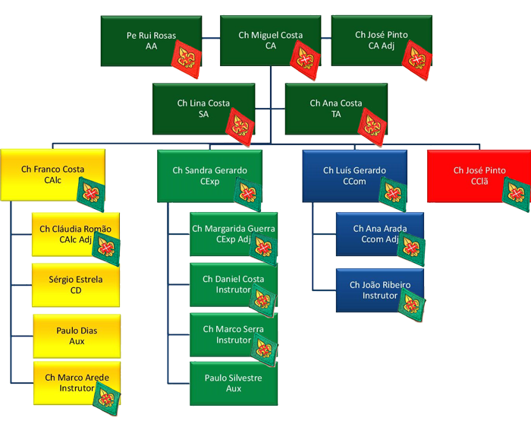
O cliente definiu que a base de dados deveria estar estruturada/funcionar um pouco “á imagem” orgizacional hierárquica dos Escuterios.
O organograma acima exemplifica um agrupamento de escuteiros, que pela sua legislação é obrigatoriamente constituidade pelo no máximo 4 secções.
Estas secções têm nomes definidos: Lobitos, Exploradores, Pioneiros e Caminheiros e dentro de cada uma delas existe um número ilimitado de equipas. Além desta definição estrutural, existe uma organização dos cargos,cada agrupamento tem diversos cargos, não existindo elementos sem cargo.

O cliente pretende

Cada elemento (escuteiro)
-Pertence a uma secção (com exceção dos que possuem um determinado cargo)
- Tem associado uma uma série de informações pessoais : Nome, Idade, Sexo, Data de Nascimento, Morada, Telemóvel, Email, Equipa a que pertence bem como o número de noites de campo
- Tem um número de identificação único (NIN)
-Possui um cargo de entre os seguintes:
Chefe de Agrupamento-Cargo mais alto dentro do Agrupamento
Chefe-Chefe de Secção
Chefe Tesoureiro-Chefe de contas
Chefe Secretário-Chefe da papelada
Chefe dos Lobitos-Lider dos Lobitos
Chefe dos Exploradores-Lider dos Exploradores
Chefe dos Pioneiros-Lider dos Pioneiros
Chefe dos Caminheiros-Lider dos Caminheiros
Relações Públicas-Trata das relações públicas
Cozinheiro-Trata das refeições
Animador-Anima a equipa
Guia-Coordenador da equipa
Tesoureiro-Gere o dinheiro da equipa
Chefe de Secção-Chefe de uma determinada secção
Secretário-Trata da papelada da equipa
Guarda-material-Responsável pelo material da equipa
Socorrista-Cuida das questões de saúde
Escuteiro não ativo-Antigo elemento do Agrupamento

Equipa
-É constituida por escuteiros
-Tem associado o seu Nome, Lema e Grito e a Secção a que pertence
-Tem atribuído um número de identificação único
-Possui uma serie de atividades realizadas com as seguintes informações associadas:
-Designação
-Descrição
-Data do dia
-Número de identificação único

Seccção
-O número de secções está restringida a 4, estas representam um nome de identificação único – Designação de entre os seguintes: “Lobitos”, “Caminheiros”, “Exploradores” e “Exploradores”
-É constítuida por Equipas
-Tem associado uma Simbologia e um patrono

Análise geral dos requisitos
Posteriormente

Modelo Concetual
  - Apresentação da abordagem de modelação realizada
O processo de modelação conceptual constitui a primeira fase da metodologia para a criação de um sistema de base de dados (SGBD) e inicia-se após uma análise dos requisitos.
Como o sistema de base de dados a implementar não é complexo, decidimos abordar a modelação de uma maneira centralizada. Após reunião com o cliente efetuamos o levantamento de todos os requisitos para o nosso projeto.

  - Identificação e caracterização das entidades do problema
Como foi dito anteriormente, o primeiro passo para a construção do nosso modelo concetual é a identificação das entidades do problema, isto é, os principais componentes para a estruturação da nossa base de dados. Para se conseguir identificar com sucesso as entidades é necessária uma observação cuidadosa, pois embora se tenha um objeto com uma grande importância para o modelo, este pode não ser necessariamente uma entidade.
Neste capitulo irá ser apresentado o Dicionário de dados das entidades do modelo:
Entidade | Descrição | Ocorrência
Elemento | Entidade representativa da pessoa que pertence ao Agrupamento. | O Elemento é uma entidade fundamental pois é ele quem usufrui do Agrupamento.
Secção | Entidade representativa da secção a que determinado Elemento pertence. | A Secção é também uma entidade muito importante pois divide os Elementos pelas Secções. Sem ela, o funcionamento do Agrupamento não seria o suposto.
Equipa | Entidade representativa de uma Equipa do Agrupamento que pertence a uma dada Secção e que tem certos Elementos. | A Equipa é também uma entidade importante pois divide os Elementos por Equipas dentro de uma dada secção.  Sem ela, o funcionamento do Agrupamento não seria o suposto.
Atividade | Entidade representativa de uma atividade efetuada por uma dada Equipa que consequentemente pertence a uma Secção e tem certos Elementos. | A Atividade é efetuada pela Equipa.

  - Identificação dos relacionamentos no modelo em causa
Após se ter conseguido identificar todas as entidades no modelo, proceder-se-á agora à identificação dos relacionamentos entre entidades.

Elemento e Secção:
O relacionamento “pertence” entre a entidade Elemento e a entidade Secção caracterizam-se por apresentar uma cardinalidade de 1 para N, ou seja, um Elemento pertence apenas a uma Secção, mas a uma Secção pertencem N Elementos.

Secção e Equipa:
O relacionamento “pertence” entre a entidade Secção e a entidade Equipa caracterizam-se por apresentar uma cardinalidade de 1 para N, ou seja, uma Secção pode pertencer a N Equipas, mas cada Equipa só pode pertencer a uma Secção.

Elemento e Equipa:
O relacionamento “pertence” entre a entidade Elemento e a entidade Equipa caracterizam-se por apresentar uma cardinalidade de 1 para N, na medida em que um Elemento apenas pode pertencer a uma Equipa, mas a uma equipa podem pertencer N Elementos.

Elemento e Função:
O relacionamento “tem” entre a entidade Elemento e a entidade Função caracterizam-se por apresentar uma cardinalidade de 1 para N, na medida em que um Elemento apenas pode ter uma Função, mas uma Função podem ter N Elementos.

Equipa e Atividade:
O relacionamento “efetuou” entre a entidade Equipa e a entidade Atividade caracterizam-se por apresentar uma cardinalidade de 1 para N, portanto, uma Equipa tem N Atividades mas uma Atividade apenas pertence a uma Equipa.

    - Dicionário de Relacionamentos do Modelo
Entidade | Multiplicidade | Relacionamento | Multiplicidade | Entidade
Elemento | N | Pertence | 1 | Secção
Secção | 1 | Pertence | N | Equipa
Equipa | 1 | Efetuou | N | Atividade
Elemento | N | Tem | 1 | Função

  - Identificação e associação de atributos com entidades e relacionamentos e respetivos domínios de valores
Depois de se ter identificado todas as entidades do problema e posteriormente as ter relacionado entre si, chegou-se agora ao momento de identificar todas os seus atributos que se considerou importantes para o problema.

    - Dicionário de dados dos atributos das entidades do modelo
Entidade | Atributo | Descrição | Tipo de dados e tamanho | Null | Tipo de atributo | Domínio
Elemento | Nin  Nome  Idade  Sexo  DatadeNasc  Funcao | Número de Identificação dos Escuteiros  Nome do Elemento  Idade do Elemento  Sexo do Elemento (‘M’,’F’)  Data de Nascimento do Elemento  Função dentro do Agrupamento | INT  VARCHAR (45)  INT  VARCHAR  (1)  DATE  VARCHAR(100) | Não  Não  Não  Não  Não  Não | Chave primária  Simples  Simples  Simples  Simples  Simples | Inteiro  45 char. variáveis  Inteiro  1 char. variáveis  ‘ANO-MÊS- DIA ’  100 char.  variáveis
 | Morada  Telemovel  Email  NoitesdeCampo | Morada do Elemento  Nº de telemóvel do Elemento  Email do Elemento  Quantidade de noite que o Elemento passou no campo | VARCHAR  (45)  INT  VARCHAR(45)  INT | Não  Não  Sim  Não | Simples  Simples  Simples  Simples | 45 char.  variáveis  Inteiro  45 char.  variáveis  Inteiro
Secção | Designacao  Simbologia  Patrono | Nome da Secção  Simbologia da Secção  Padroeiro da Secção | VARCHAR  (45)  VARCHAR (100)  VARCHAR (45) | Não  Sim  Não | Chave primária  Simples  Simples | 45 char. variáveis  100 char. variáveis  45 char. variáveis
Equipa | idEquipa  Nome  Lema  Grito | Nº identificador da Equipa  Nome da Equipa  Lema da Equipa  Grito da Equipa | INT  VARCHAR (45)  VARCHAR  (45)  VARCHAR  (45) | Não  Não  Não  Não | Chave primária  Simples  Simples  Simples | Inteiro  45 char. variáveis  45 char. variáveis  45 char. variáveis
Atividade | idAtividade  Designacao  Descricao  dia | Número que identifica uma atividade  Nome da atividade  Descrição da Atividade  Data da Atividade | INT  VARCHAR (40)  VARCHAR (150)  DATE | Não  Não  Não  Não | Chave primária  Simples  Simples  Simples | Inteiro  40 char. variáveis  150 char. variáveis  ‘ANO- MÊS-  DIA’

  - Determinação das chaves candidatas e chaves primárias
    - Atributos

Elemento:
- Nin -> nº de identificação do escuteiro;
- Nome -> Nome do elemento;
- Idade -> Idade do elemento;
- Sexo -> Sexo do elemento;
- DatadeNasc -> Data de nascimento do elemento;
- Morada -> Morada do elemento;
- Telemovel -> Número de telemovel do elemento;
- Email -> Email do elemento;
- NoitesdeCampo -> Número de noites que o elemento passou no campo;
- Funcao -> Função dentro do Agrupamento
Secção:
- Designacao -> Nome da Secção;
- Simbologia -> Simbologia da Secção;
- Patrono -> Padroeiro da Secção:

Equipa:
- IdEquipa -> Número identificador da equipa;
- Nome -> Nome da Equipa;
- Lema -> Lema da Equipa;
- Grito -> Grito da Equipa;

Atividade:
- IdAtividade -> Número identificador da atividade;
- Designacao -> Nome da atividade;
- Descricao -> Descrição da atividade;
- Dia -> Data da atividade;

    - Chaves candidatas e chaves primárias

Após se ter identificado e compreendido todas as entidades e os seus atributos tem se agora o momento de determinar quais desses atributos poderão constituir chaves primárias.
Uma chave primária corresponde ao atributo de uma dada entidade que é capaz de a identificar num registo que a represente, por outro lado, ao conjunto de todos os atributos de uma entidade chama-se chaves candidatas.

Elemento:

Chaves Candidatas: {Nin};
Chave Primária: O Nin é a única chave candidata que é única e invariável para cada Elemento, portanto o Nin é a chave primária.

Secção:
Chaves Candidatas: {Designação, Patrono}
Chave Primária: ambas as chaves candidatas são únicas e invariáveis para cada Secção, mas elegemos a Designação como chave primária.

Equipa:
Chave Candidatas: {idEquipa}
Chave Primária: O idEquipa é a única chave candidata que é única e invariável para cada Equipa, logo o idEquipa é a chave primária;

Atividade:
Chaves Candidatas: {idAtividade}
Chave Primária: O idAtividade é a única chave candidata que é única e invariável para cada Atividade, logo o idAtividade é a chave primária;

  - Diagrama ER

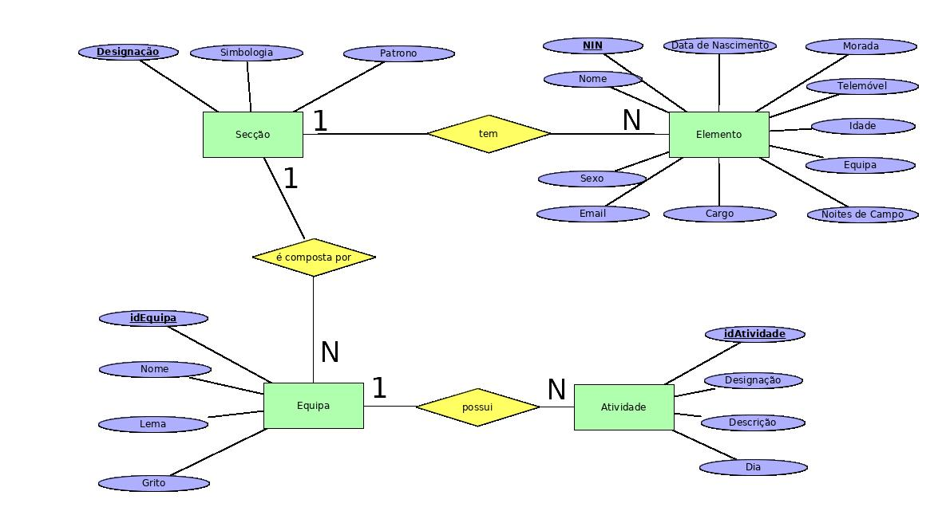
    - Explicação do diagrama ER
A entidade Elemento é identificado pelo Nin, nome e telemovel. Para além disso tem também informações adicionais como email, noites de campo, morada, data de nascimento,sexo e função. Esta entidade está relacionada com a entidade Equipa e entidade Secção.
A Secção é identificada pela designação e tem mais alguns atributos como patrono e simbologia. Para além disso esta entidade está relacionada com a entidade Elemento e entidade Equipa.
A Equipa é identificada pelo idEquipa e para além disso tem como atributos o nome, o lema e o grito. Está também relacionada com a entidade Secção e com a entidade Atividade. A entidade Atividade é identificada pelo idAtividade e tem também como atributos a designação, a descrição e o dia. Está relacionada apenas com a entidade Equipa.
Após a explicação do diagrama ao cliente, este validou os requisitos e modelo concetual. O que nos permitiu avançar para a próxima fase do nosso projeto.

Modelo Lógico
Concluída a conceptualização do problema é agora momento de traduzir esse mesmo modelo num modelo lógico.

  - Construção do modelo de dados lógico
Para construir o modelo lógico tivemos primeiro que visualizar o nosso modelo concetual e voltar a verificar as entidades, atributos e relacionamentos existentes.

As entidades presentes no modelo concetual permaneceram as mesmas do modelo lógico:
- Elemento
- Secção
- Equipa
- Atividade
Posteriormente verificamos os relacionamentos entre entidades, encontrando apenas um tipo de relacionamento.
- Relacionamentos binários de um para muitos (1->N).
Este relacionamento tem a particularidade de que a entidade com multiplicidade N, possui uma chave estrangeira, que vai ser a chave primária da entidade de multiplicidade 1.
- Elemento (Nin,Nome,(…),Equipa_idEquipa,Seccao_Designacao)
Tem como chave primária: Nin;
Tem como chave estrangeira: Equipa_idEquipa(Entidade Equipa) e Seccao_Designacao(Entidade Secção)

- Equipa (idEquipa,Nome,(…), Seccao_Designacao)
Tem como chave primária: idEquipa;
Tem como chave estrangeira: Seccao_Designacao;
- Atividade (idAtividade,Designacao,(…), Equipa_idEquipa)
Tem como chave primária: idAtividade;
Tem como chave estrangeira: Equipa_idEquipa;

  - Desenho do Modelo Lógico

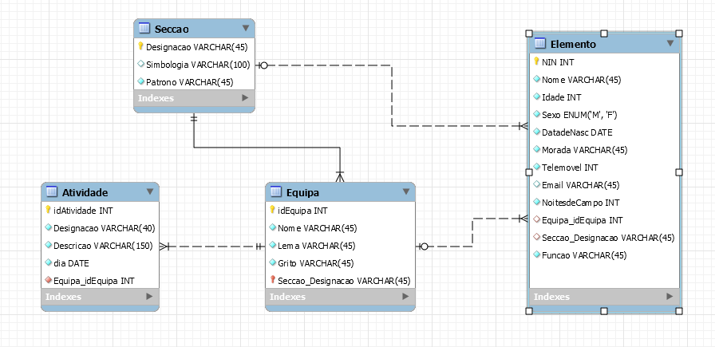
  - Validação do modelo através da normalização

  - Validação do Modelo com Interrogações do Utilizador
Outra maneira de obter a validação do modelo é com interrogações à nossa base de dados, ou seja, vamos fazer determinadas questões para obter informação mais especifica para melhor perceber melhor o seu funcionamento.
Fizemos cinco questões, de acordo com os pedidos do cliente, efetuadas numa fase anterior:
- Qual é o Nin, Nome, Função e Secção de todos os elementos do Agrupamento?
A determinação do Nin,Nome, Função e Secção é feita a partir da tabela Elemento.
- Qual o número de elementos do Agrupamento?
O número de elementos do Agrupamento é determinado também a partir da tabela Elemento.
- Quais as funções existentes numa dada secção?
Para determinar as funções de uma dada secção temos que recolher dados as tabelas Seccao, Elemento e Funcao. A relação Seccao e Elemento permite verificar se o elemento era da secção desejada pelo utilizador. A relação Elemento e Funcao permite determinar as funções.
- Qual o Patrono de todas as secções que foram representadas em determinada atividade por uma equipa?
Para determinar a resposta a esta pergunta, temos que recolher dados da tabela Seccao, Equipa e Atividade. Com a relação Seccao e Equipa retiramos as equipas e na relação Equipa e Atividade conseguimos descobrir as equipas que pertencem a determinada secção e participaram na atividade e posteriormente descobrir os patronos das secções.

- Qual é o nome e respetivas funções dos elementos de uma determinada secção que fizeram determinada atividade?
Para devolver o nome e a função dos elementos temos primeiro que recolher dados da tabela Funcao, Seccao, Atividade e Elemento. Com a relação Funcao e Elemento conseguimos recolher as funções dos elementos, de seguida a relação Elemento e Seccao permitem verificar se a secção do elemento é a secção pretendida pelo utilizador e finalmente a relação Elemento e Atividade permitem nos descobrir se a designação da atividade é também a desejada pelo Utilizador. Permitindo determinar qual o nome e a função dos elementos.

  - Validação do Modelo com Transações Estabelecidas
Como foi estabelecido com o cliente, temos que verificar se o modelo suporta as transações propostas previamente.
- Inserção de uma nova atividade;
Para executar esta operação só é preciso obter os dados corretos para a criação de um novo valor na tabela Atividade.
- Inserção de um novo elemento;
Para conseguir a inserção de um novo elemento através da criação de um novo valor da tabela Elemento é preciso fornecer apenas Nin,Nome,Idade,Sexo,Data de Nascimento, Telemovel, Email, Noites de Campo e Função.

  - Revisão do Modelo Lógico com o Utilizador
Nesta fase do modelo lógico foi necessário voltar a reunir com o cliente para ele verificar, revendo os requisitos propostos por ele, através das interrogações e transações apresentadas.
Depois da aprovação conseguimos avançar para a próxima etapa.

- Modelo Físico
  - Seleção do Sistema de Gestão de Bases de Dados

  - Tradução do Esquema Lógico para o SGBD escolhido
Relações Base:

Relação Secção

Domínio Designacao String com tamanho 45
Domínio Simbologia String com tamanho 100
Domínio Patrono String com tamanho 45

Seccao (
Designacao Nome da Secção NOT NULL,
Simbologia Simbologia da Secção NULL,
Patrono Padroeiro daSecção NOT NULL,
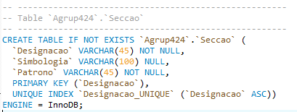
PRIMARY KEY(Designacao));

Relação Equipa

Domínio idEquipa Int
Domínio Nome String com tamanho 45
Domínio Lema String com tamanho 45
Domínio Grito String com tamanho 45
Domínio Seccao_Designacao String com tamanho 45

Equipa(
IdEquipa Id da Equipa NOT NULL,
Nome Nome da Equipa NOT NULL,
Lema Lema da Equipa NOT NULL,
Grito Grito da Equipa NOT NULL,
Seccao_Designacao Nome da Secção NOT NULL,

PRIMARY KEY(idEquipa)),
FOREIGN KEY(Seccao_Designacao) REFERENCES Seccao(Designacao);

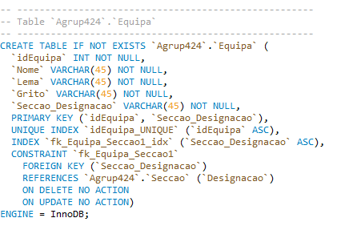

Relação Função

Domínio Designacao String com tamanho 100
Domínio Descricao String com tamanho 350

Funcao(
Designacao Função NOT NULL,
Descricao Descrição da Função NOT NULL,

PRIMARY KEY(Designacao));

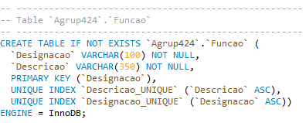

Relação Elemento

Domínio NIN Int
Domínio Nome String com tamanho 45
Domínio Idade Int
Domínio Sexo Enumeração
Domínio DatadeNasc Data no formato “YYYY-MM-DD”
Domínio Morada String com tamanho 45
Domínio Telemovel Int
Domínio Email String com tamanho 45
Domínio NoitesdeCampo Int
Domínio Equipa_idEquipa Int
Domínio Seccao_Designacao String com tamanho 45
Domínio Funcao_Designacao String com tamanho 100

Elemento(
NIN Id do elemento NOT NULL,
Nome Nome do elemento NOT NULL,
Idade Idade do Elemento NOT NULL,
Sexo Sexo do Elemento NOT NULL,
DatadeNasc Data de Nascimento do Elemento NOT NULL,
Morada Morada do Elemento NOT NULL,
Telemovel Número de Telemovel do Elemento NOT NULL,
Email Email do Elemento NULL,
Noitesdecampo Noites de Campo do Elemento NOT NULL,
Equipa_idEquipa Id da Equipa do Elemento NULL,
Seccao_Designacao Nome da Secção do Elemento NULL,
Funcao_Designacao Função do Elemento NOT NULL,

PRIMARY KEY(NIN)),
FOREIGN KEY(Equipa_idEquipa) REFERENCES Equipa(idEquipa);
FOREIGN KEY(Seccao_Designacao) REFERENCES Seccao(Designacao);
FOREIGN KEY(Funcao_Designacao) REFERENCES Funcao(Designacao);

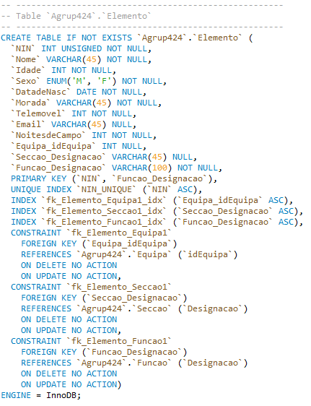

Relação Atividade

Domínio idAtividade Int
Domínio Designacao String com tamanho 40
Domínio Descricao String com tamanho 150
Domínio dia Data no formato “YYYY-MM-DD”
Domínio Equipa_idEquipa Int

Atividade(
idAtividade Id da Atividade NOT NULL,AUTO_INCREMENT
Designacao Nome da Atividade NOT NULL,
Descricao Descrição da atividade NOT NULL,
Dia Data da Atividade NOT NULL,
Equipa_idEquipa Id da Equipa NOT NULL,

PRIMARY KEY(idAtividade)),
FOREIGN KEY(Equipa_idEquipa) REFERENCES Equipa(idEquipa);

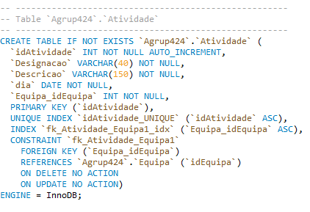

  - Tradução das Interrogações do Utilizador para SQL

- Quais as funções existentes numa dada secção?
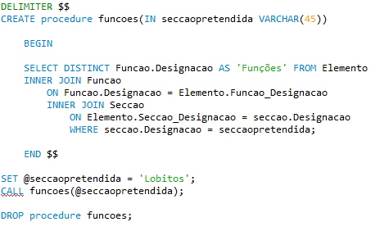
- Qual o Patrono de todas as secções que foram representadas em determinada atividade por uma equipa?
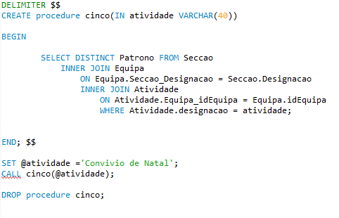
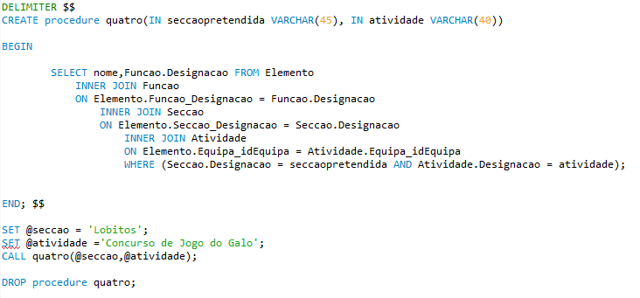
- Qual é o nome e respetivas funções dos elementos de uma determinada secção que fizeram determinada atividade?

  - Tradução das Transações para SQL

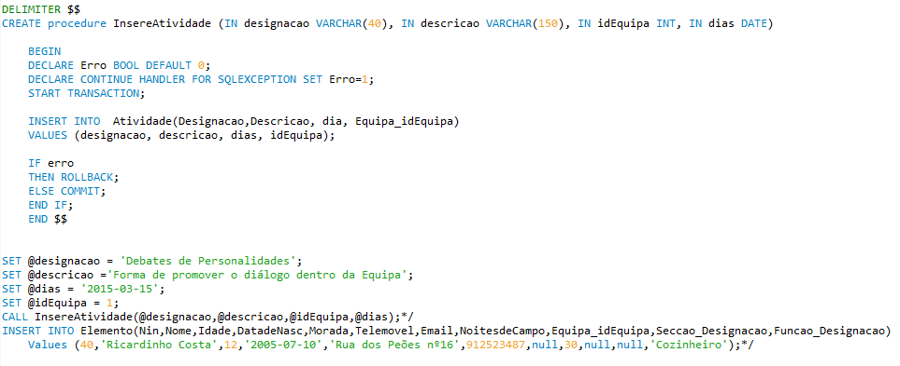
Como foi decidido pelo cliente o Agrupamento precisa de adicionar atividade que certa equipa efetuou:

Também foi exigido que o Agrupamento consiga adicionar um elemento à base de dados:

  - Estimativa do espaço em disco da base de dados

Referências
<<Apresentar a lista de referências bibliográficas referidas ao longo do relatório; recomenda-se a utilização do formato Harvard - http://libweb.anglia.ac.uk/referencing/harvard.htm>>

Lista de Siglas e Acrónimos
<<Apresentar uma lista com todas as siglas e acrónimos utilizados durante a realização do trabalho. O formato base para esta lista deverá ser da forma como abaixo se apresenta.>>

BD Base de Dados
DW Data Warehouse
OLTP On-Line Analytical Processing
... ...

Anexos
<<Os anexos deverão ser utilizados para a inclusão de informação adicional necessária para uma melhor compreensão do relatório o para complementar tópicos, secções ou assuntos abordados. Os anexos criados deverão ser numerados e possuir uma designação. Estes dados permitirão complementar o Índice geral do relatório relativamente à enumeração e apresentação dos diversos anexos.>>

- Anexo 1

